JS Final assignment mockup

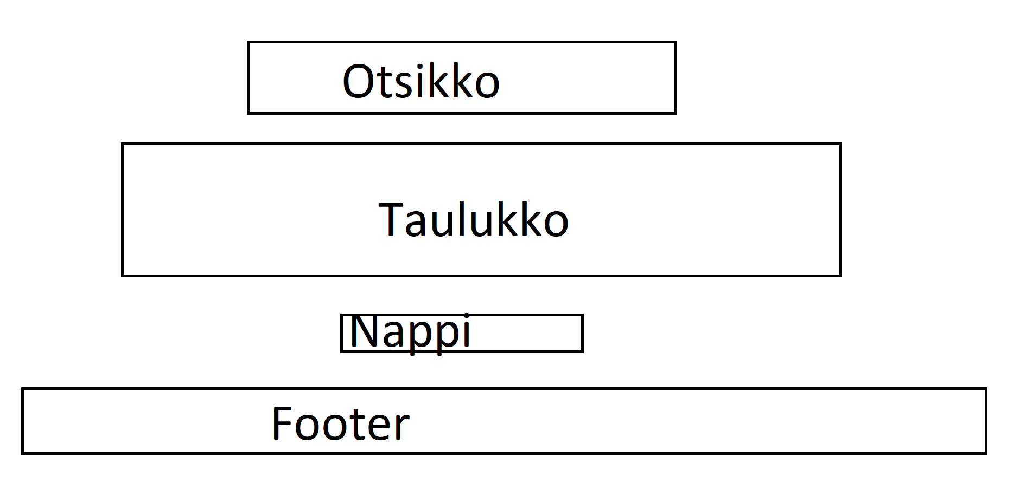

(kuvassa sivun suunniteltu asettelu)

Värit/teema: Musta teksti valkoisella taustalla. Harmaatakin voi hyödyntää.

Background image säähän liittyvä talvinen kuva

Fontti: Georgia, 'Times New Roman', Times, serif

Napista pystyy vaihtaa taulukon tietoja footerissa on vain sivun tekijän nimi